Miércoles
30
de Junio

Sexto de Primaria
Matemáticas

Un recorrido a través de la proporcionalidad

Aprendizaje esperado: Compara razones del tipo “por cada n, m”, mediante diversos procedimientos y, en casos sencillos, expresa el valor de la razón mediante un número de veces, una fracción o un porcentaje.

Énfasis: Transforma razones en otras equivalentes, pero con un término común, con la finalidad de poder compararlas.

¿Qué vamos a aprender?

Repasarás el tema de la proporcionalidad haciendo un análisis de algunas estrategias, destacando las características de una relación de proporcionalidad directa y la manera correcta de representarla en una tabla.

¿Qué hacemos?

Harás un mosaico de actividades como retos, juegos, adivinanzas y experimentos.

Viajarás a través de diversas situaciones que implican una relación proporcional, para lo cual te pedimos recordar lo que ya habías trabajado en sesiones anteriores. Si te quedaron dudas en esas sesiones, es momento de que esas dudas las puedas aclarar.

Esperamos que con lo preparado en esta sesión lo puedas superar.

Recuerda que el uso de tablas es una estrategia que te permite organizar los datos para identificar la relación que hay entre ellos, como lo muestra el siguiente video.

- Video de la clase del 13 de abril de 2021 ¡Qué buena decisión!
https://www.youtube.com/watch?v=6bNN0I4GwDQ

Recuerdas de esa sesión, el uso de las tablas que te permite identificar la relación entre los datos presentados en la situación.

Utilizaste dos tablas porque en cada una debías encontrar la razón entre el costo del montón de naranjas a partir del número de naranjas que tiene cada montón en cada puesto.

Puedes utilizar tablas en cualquier otra situación en la que tengas que comparar dos razones. Ya que la representación tabular es una estrategia poderosa porque te permite establecer la relación o relaciones entre dos conjuntos de datos o más, pero debes tener mucho cuidado, pues es importante tener en claro quién depende de quién, porque de no ser así estarías representando una situación diferente.

Por ejemplo, en la situación de la clase que observaste se trataba de determinar en cuál de los dos puestos convenía comprar naranjas.

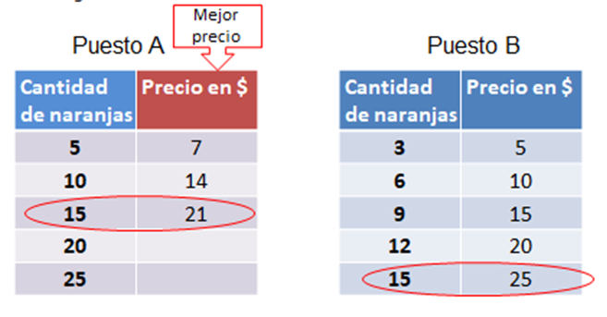

Si consideras las tablas, la magnitud que aparece primero en cada tabla es la cantidad de naranjas porque la cantidad de naranjas en un montón determinarán su costo y en la representación tabular le corresponde la primera fila, si es horizontal, o la primera columna, si la tabla es vertical.

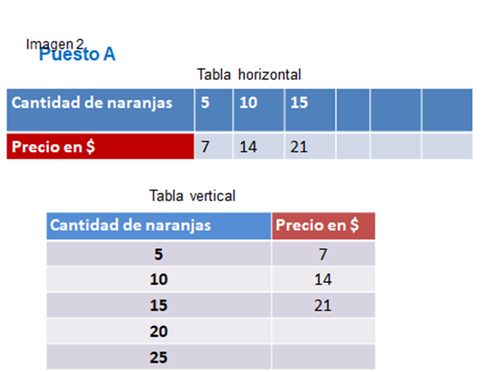

Entonces como el costo depende de la cantidad de naranjas, lo colocas en la segunda fila, si es una tabla horizontal, o en la segunda columna, si la tabla es vertical, porque de otro modo estarías expresando relaciones diferentes.

Si colocas primero el precio y luego la cantidad, como en la tabla de precio cantidad, estás transformando la situación original, porque es el número de naranjas el que depende del precio.

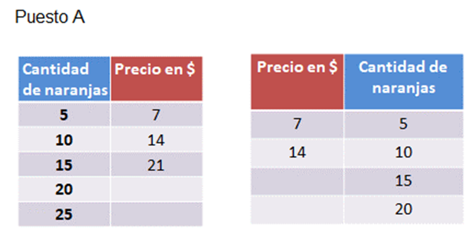

En este caso, ambas crecen porque los precios son 7, 14, 21 etc. y la cantidad de naranjas es 5, 10, 15 etc. Como lo puedes observar en la tabla precio-cantidad y luego la tabla cantidad-precio.

O puedes ver que decrecen, si comienzas en 15, 10 y 5 para la cantidad de naranjas y 21, 14, 7 para los precios, respectivamente, eso ocurre en ambas tablas.

Observa que, si el precio aumenta al doble o al triple, la cantidad de naranjas también aumenta al doble o al triple.

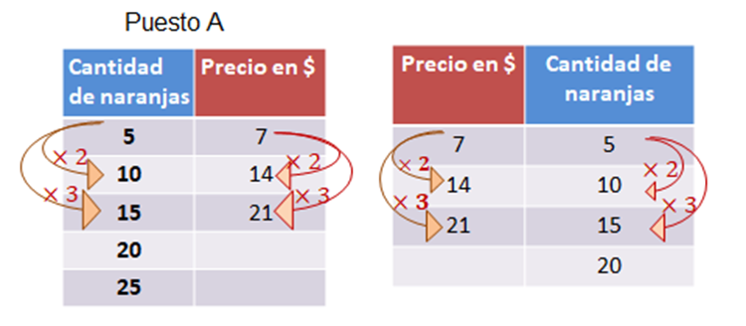

Eso también ocurre en ambas tablas, además también ocurren las otras características que distingue una relación de proporcionalidad directa que son:

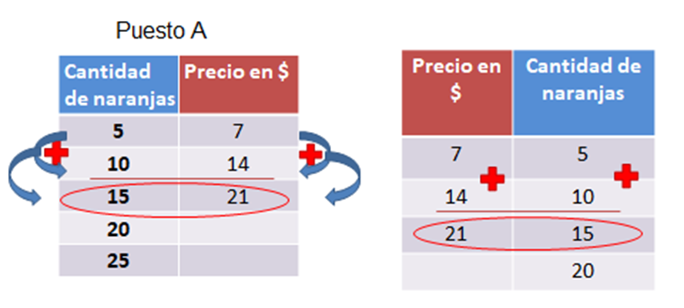

La suma de valores de precios le corresponde a la suma de valores de la cantidad de naranjas, por ejemplo, cinco más diez es quince y siete más catorce es veintiuno (Observa la imagen).

Esto es, la suma de valores de una magnitud corresponde con la suma de los valores correspondientes de la otra magnitud e incluso encontrarás diferencias iguales entre precios que le corresponden a diferencias iguales entre cantidades de naranjas.

Esto significa que la diferencia entre las cantidades de naranja es 5 y la diferencia entre los precios es 7 y se mantiene para cualquier otra. La gran diferencia es que la razón no es la que corresponde a la situación. La razón no es cinco séptimos como se indica en la tabla precio-cantidad, sino siete quintos como viste en el programa y se observa en la tabla cantidad-precio en el puesto A.

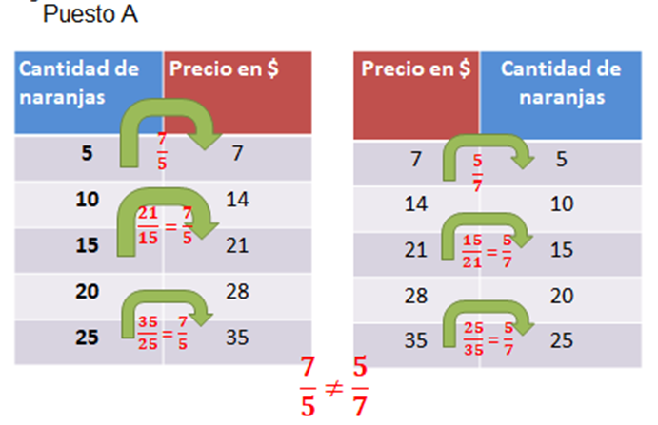

Es decir, el cociente entre las cantidades de un mismo renglón, no corresponden con la situación, de ahí que la tabla precio-cantidad no es la correcta. No referimos a que, en la primera tabla puedes leer, por ejemplo, 15 naranjas tienen un precio de 21 pesos, esto es, 21 pesos por 15 naranjas y la razón de esa relación es veintiuno entre quince que es equivalente a siete quintos.
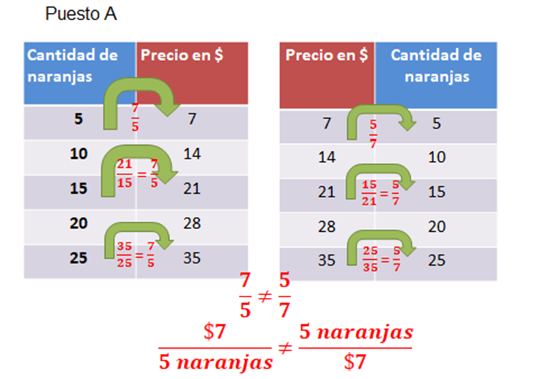

Si observas en la tabla dos, la de precio-cantidad, puedes leer 21 pesos es 15 naranjas, la razón es 15 entre veintiuno equivalente a cinco séptimos, pero no es igual a la razón de siete quintos y que corresponde a la relación de dependencia que representa la situación de la oferta de naranjas en el puesto A de ahí que las tablas no son equivalentes y la manera en que debes elaborarlas, leerlas e interpretarlas.

Esperamos que hayas comprendido la importancia de identificar y analizar la relación entre los datos de una situación en la que debes comparar los precios y cantidades que te ofrecen de un producto, es decir, ante una situación que implica una relación entre dos magnitudes, como es cantidad-precio.
Recuerda también que estas características las estudiaste y aplicaste cuando querías saber en cuál de las dos jarras de naranjada estaba más concentrado el sabor. ¿Lo recuerdas?
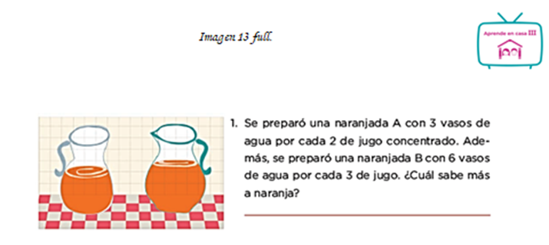
Observa parte de esa clase.

- Video de la clase del 14 de abril de 2021
https://www.youtube.com/watch?v=h0f5hmuuPbU

En esa situación usamos dos tablas.

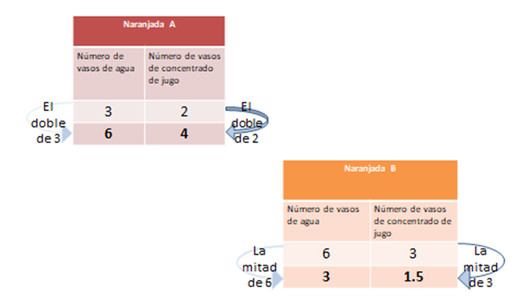

Una para representar los datos de la jarra de la naranjada A y otra para el caso de la jarra naranjada de la jarra B y aplicaste la estrategia de duplicar y dividir entre dos que es equivalente a multiplicar por un medio como has aprendido también en este curso, ¿verdad? Observa la imagen.

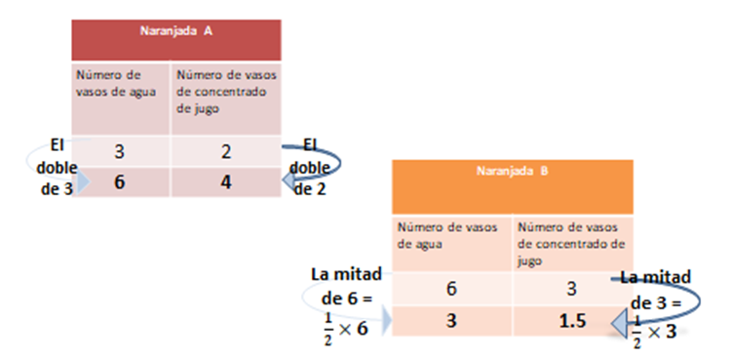

En esa misma clase tuviste oportunidad de analizar una situación que implicaba otro tipo de mezcla, la de pintura.
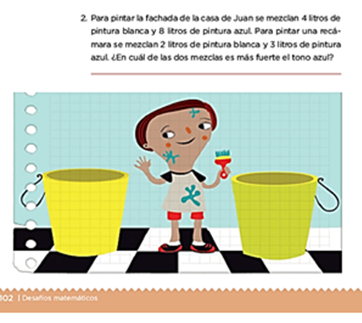

¿Recuerdas? La mezcla para pintar la fachada y la mezcla para pintar la recámara.

En ese caso usaste las siguientes tablas.

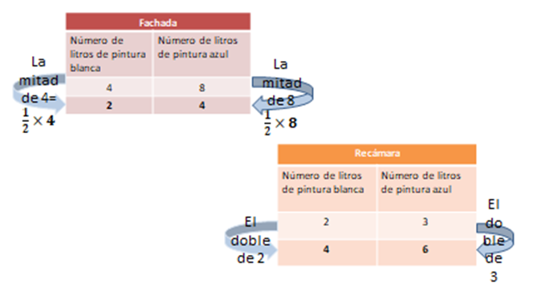

Y aplicaste obtener el doble y la mitad, que es equivalente a multiplicar cuatro por un medio y un medio por 8

Esta es la conexión entre la operación y lo que puede representar como en este caso.
¿Recuerdas otra situación cuando Carola y Agustín tenían que decidir en cuál invernadero les convenía comprar los cactus para el jardín que tenían que arreglar?

En este caso hay tres opciones de dónde comprar los cactus, como recordarás, en esa situación Carola y Agustín aplicaron la estrategia del valor unitario.
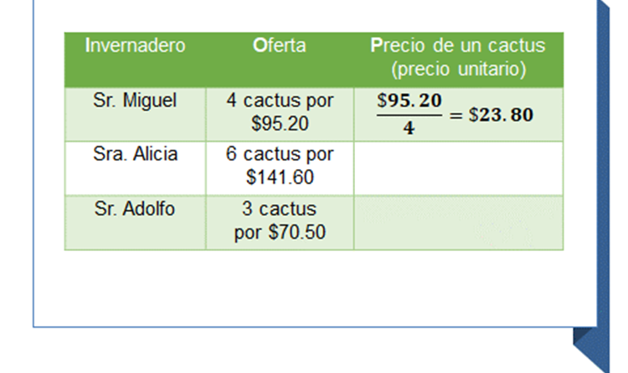
¿Cuánto pagó por un cactus?

A partir de encontrar el precio de un cactus en cada invernadero pudieron determinar en cuál les convenía comprar.

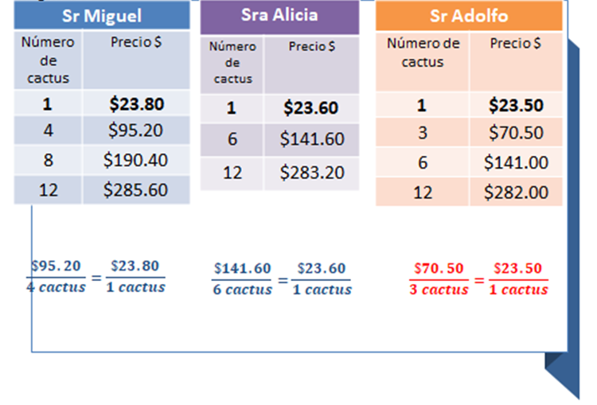
Para eso determinaron cada razón que es el cociente entre el precio de los cactus y los cactus que ofrecen, por eso Carola y Agustín dicen que van a dividir.

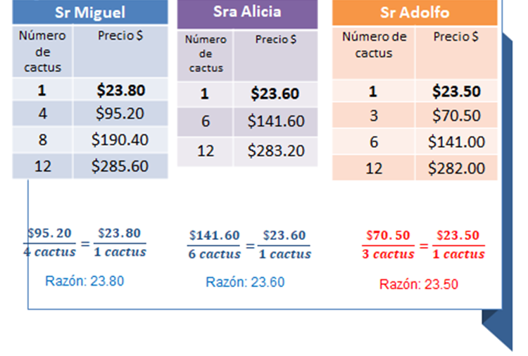
Al hacerlo están encontrando el valor del precio por unidad, que es lo que se conoce como el valor unitario y es equivalente a la razón entre el precio y la cantidad de cactus.

Como también lo viste en la tabla de la cantidad de naranjas y su precio.

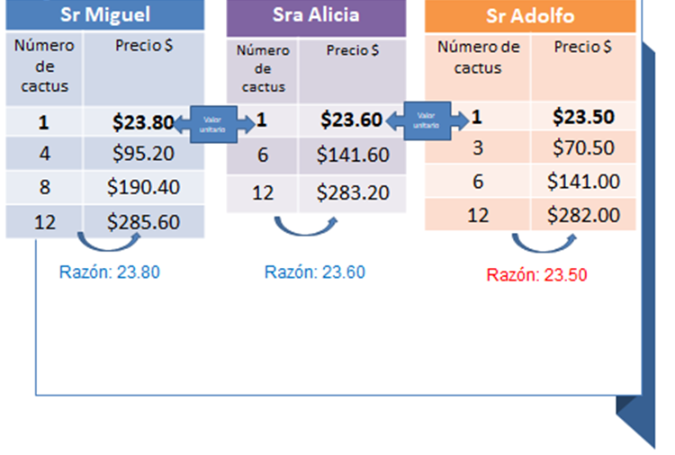
Y lo puedes ver claramente al elaborar la tabla para la oferta de cada invernadero.
Observa que la mayoría de las situaciones de compra-venta de productos corresponden a una relación de proporcionalidad directa.

Es correcto decir que en la mayoría como lo has hecho, porque no todas las situaciones son así y, precisamente, reiteramos que es importante analizar los datos que te proporcionan para comprender la relación que hay entre ellos y decidir cómo proceder.

Con el repaso de lo que has visto, el análisis de algunas estrategias te recomendamos elaborar un resumen de lo visto, particularmente destaca las características de una relación de proporcionalidad directa y la manera correcta de representarla en una tabla.

Si te es posible consulta otros libros y comenta el tema de hoy con tu familia.

¡Buen trabajo!

Gracias por tu esfuerzo.

Para saber más:
Lecturas

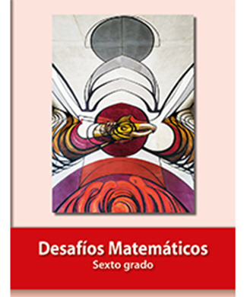
https://libros.conaliteg.gob.mx/P6DMA.htm

